Stephen Hawking
- Sa vie
- Son œuvre
- La place du handicap dans notre société

- Sa vie
- Son enfance :
Stephen Hawking est né le 8 janvier 1942 à Oxford, soit 300 ans jour pour jour après la mort de Galilée. Ses parents vivaient à Highgate, dans le nord de Londres. Sa sœur, Mary est née 18 mois après lui. Son autre sœur, Philippa, est venue au monde quand il avait 5 ans. Son frère Edward fut adopté bien plus tard, quand il avait 14 ans. Edward est mort en 2004, d’une cause inconnue. Son père est Frank Hawking et sa mère Isobel Hawking.

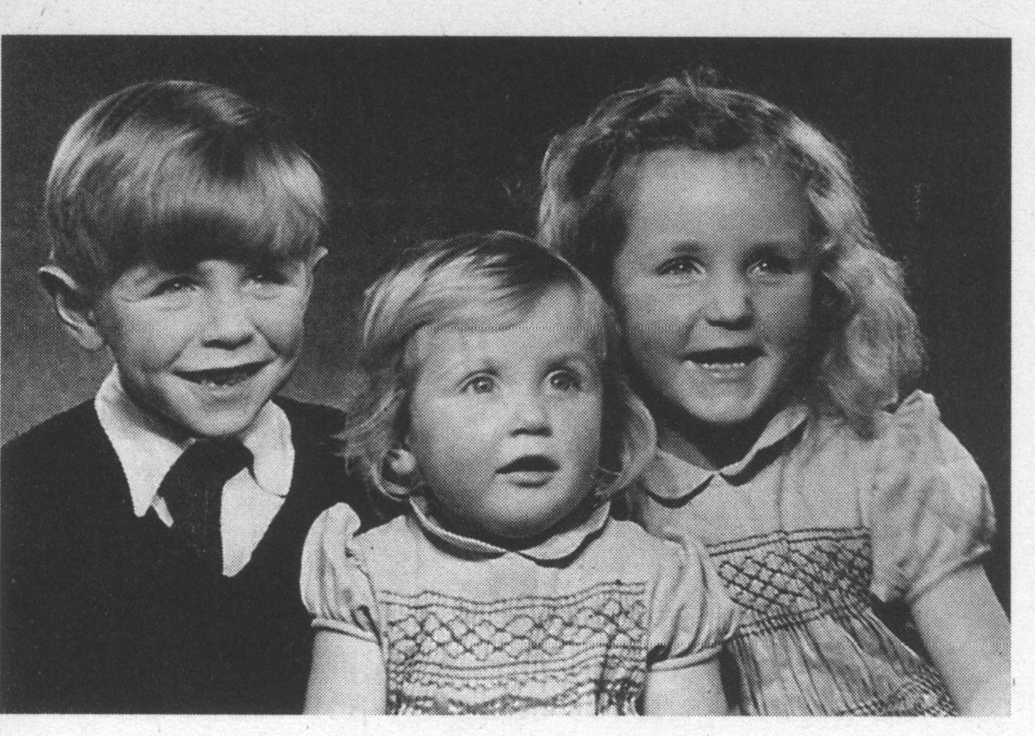

Stephen avec ses deux sœurs.
Son père était médecin et se rendit plusieurs fois en Afrique dans le cadre de ses travaux. Quant à sa mère, elle était née à Dunfermline en Écosse et exerça plusieurs métiers avant de devenir secrétaire, et c’est ainsi qu’elle rencontra son père au début de la guerre.

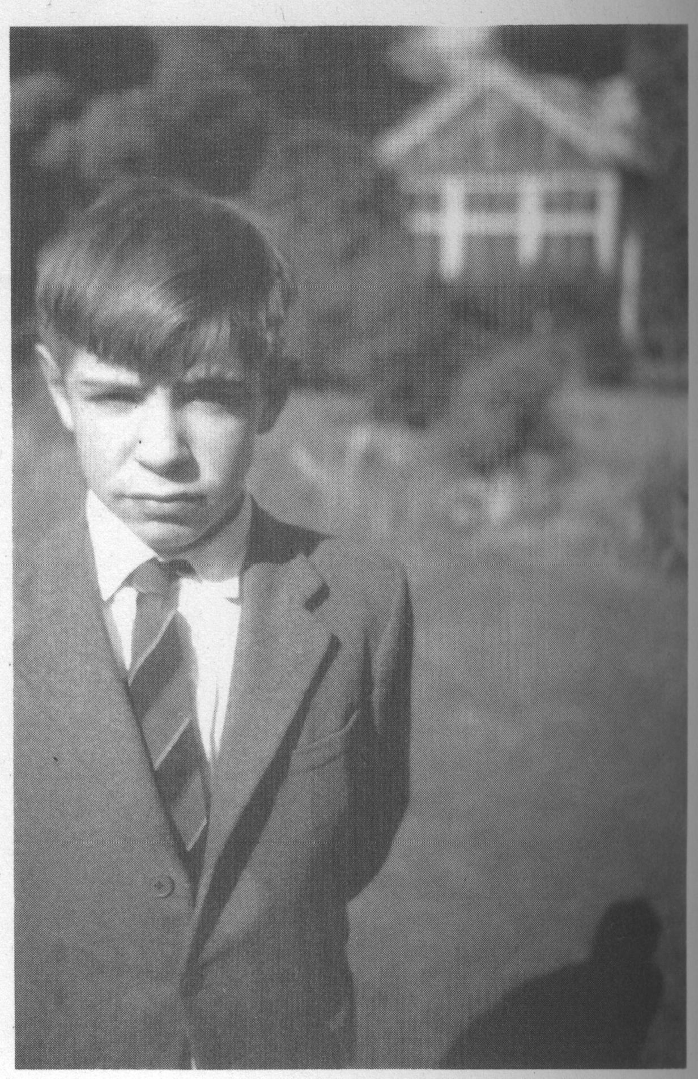
Enfant, il va à l’école à Highgate, où les méthodes d’enseignement ne sont pas idéales pour lui. Il n’apprend donc à lire qu’à l’âge assez tardif de 8 ans.
En 1950, sa famille déménage à St Albans, à une quinzaine de kilomètres du lieu de travail de son père, Mill Hill. Au collège de St Albans, il a des amis avec lesquels il discute beaucoup de l’univers, sur lequel il se pose beaucoup de questions. C’est durant ses deux dernières années d’études secondaires qu’il a envie de se spécialiser en maths et en physique.

2) Sa vie d’adulte :
Il intègre l’université d’Oxford en 1959. Il s’intéresse alors à la relativité et la mécanique quantique. En octobre 1962, il arrive comme doctorant à l'université de Cambridge, ayant comme tuteur Dennis Sciama.
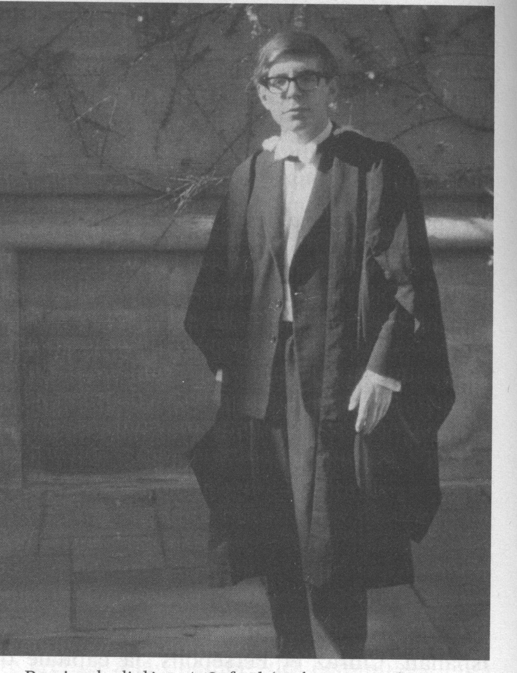
Durant sa dernière année à Oxford, il remarque qu'il devient de plus en plus maladroit, ce qui l'amène à aller à l’hôpital. Il y passe toutes sortes de tests. Il découvre alors qu'il a une affection incurable du système nerveux qui diminue rapidement ses capacités motrices. Il pense alors mourir dans peu de temps. Cette maladie, dite de Charcot, allait s’aggraver.
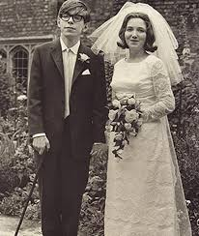
Peu de temps après, il se fiance avec Jane Wilde avec qui, plus tard, il se mariera. Jane était étudiante au Westfield Collège de Londres. Elle part donc de leur maison en semaine, ce qui est un problème car Stephen a de plus en plus de mal à marcher. Ils louent donc plusieurs appartements à proximité des commerces, des pensions pour doctorants.
Leur premier enfant Robert nait en mai 1967, après deux ans de mariage. Son handicap grandissant, Stephen Hawking ne peut guère s'occuper de leur enfant. Aujourd'hui, Robert vit à Seattle avec sa femme, Katrina et leurs enfants.
Stephen et Jane ont leur deuxième enfant, Lucy, trois ans plus tard, en novembre 1969. Elle a écrit, avec son père, une série de livres de jeunesse qui racontent les aventures d’un héros, George, et ont pour but d’expliquer la science aux enfants.
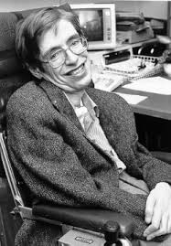
A partir de 1970, il utilise un fauteuil roulant ainsi qu'un véhicule électrique. En Californie, sa famille et lui s’installent à Pasadena. Ils hébergent un de ses doctorants, qui, en échange de la pension, l'aide à se lever, à se coucher et l'assiste à l'heure des repas. Il se sait désormais incapable de monter et de descendre les escaliers de sa maison, c'est pourquoi, il loue le rez-de-chaussée d'une grande maison.

Son épouse, Jane, après la naissance de leur troisième enfant en 1979, se trouve de plus en plus déprimée car elle pense que son mari va bientôt mourir. Ils se sépareront en 1991. Il se marie à nouveau en 1995, avec son infirmière, dont il divorcera en 2006.
La santé du célèbre astrophysicien s'aggrave, en particulier avec des crises d'étouffement prolongées. En 1985, durant un voyage en Suisse, il contracte une pneumonie. Il faut finalement procéder à une trachéotomie, ce qui le rend incapable de parler. Il enseigne à l'Université de Cambridge jusqu'en 2009.
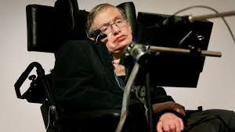
Il s’éteint le 14 mars 2018, à l’âge de 76 ans, provoquant une grande tristesse. Les personnes du monde entier rendent alors hommage à cet exceptionnel astrophysicien britannique. Un ultime hommage lui sera rendu le 15 juin 2018 lorsque ses cendres reposeront en l’Abbaye de Westminster, à côté de la tombe d’Isaac Newton.

- Son œuvre
Stephen Hawking était un astrophysicien spécialisé dans les trous noirs.
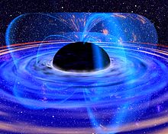
Un trou noir est un objet céleste imaginé dans les années 1960. On n'en a jamais réellement observé un. Issu de l'effondrement d'une grosse étoile, un trou noir crée une gravité si forte qu'il empêche la matière et la lumière de s'en échapper.
- L'évaporation des trous noirs
En 1975, Hawking imagine qu'un rayonnement sort du trou noir : il perd l'énergie donc de la matière, on dit qu'il s'évapore. (Mais cette évaporation n'a rien à voir avec l'évaporation de l'eau au Soleil.)
Hawking a calculé que le temps d'évaporation d'un trou noir de la masse du Soleil serait 10⁵⁷ fois plus grande que l'âge de l'Univers !

- Les mini trous noirs
En 1971, Hawking a imaginé l'existence de mini trous noirs de la taille d'un proton et d'une masse de (seulement) 10⁹ tonnes
- Les trous de ver
Hawking pensait que l'Univers était rempli de trous de ver qui permettrait de passer d'une région de l'espace à une autre presque instantanément. Pour l'instant, c'est plus de la science fiction que de la physique.
- Ses livres
Il a écrit plusieurs livres mais le plus connu reste « une brève histoire du temps », publié en1988.
- La place du handicap dans notre société
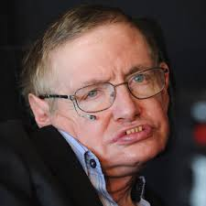
La maladie dégénérative qu'a développée Stephen Hawking est une sclérose, rare et dangereuse. En France, elle est appelée la maladie de Charcot. Sa cause reste inconnue. C’est une maladie neurodégénérative.
A partir de 2001, un procédé révolutionnaire permet à Hawking d'enseigner pendant de nombreuses années alors qu'il est incapable de parler et qu'il a perdu l'usage de ses mains. Un appareil détecte les mouvements de sa joue, ce qui lui permet de choisir des mots sur un clavier. Il peut ainsi écrire cinq mots par minute.
En octobre 2007, Hawking monte dans un Boeing 727 pour vivre un vol zéro gravité. Huit séquences de 30 secondes lui permettent de connaître 4 minutes d'apesanteur.
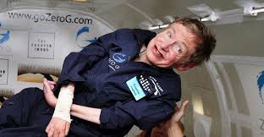

De gros efforts ont été faits ces dernières années pour les personnes en situation de handicap :
De plus en plus de lieux publics sont accessibles aux handicapés (rampes d'accès, ascenseur (comme au collège d'Ezanville) …)
Le Téléthon est une soirée où l'on récolte de l'argent pour la recherche sur les maladies génétiques. Cela prouve que les français ont conscience de ces maladies.
Les médias parlent de plus en plus des jeux paralympiques.
Cependant, dans le monde du travail, la discrimination liée au handicap reste encore très forte ; en effet de nombreuses personnes ont encore du mal à trouver un travail en raison de leur handicap.

Stephen Hawking était donc une personne extraordinaire qui a surmonté de grosses épreuves au cours de sa vie. Il était unanimement reconnu comme l’un des plus grands astrophysiciens.

Sources : • La brève histoire de ma vie, Stephen Hawking
• Wikipédia pour des photos et des informations complémentaires.

